

KABUPATEN BANJARNEGARA

KEPUTUSAN KEPALA DESA KALIPELUS
NOMOR 16 TAHUN 2024

TENTANG

PENETAPAN PETUGAS PEMBANTU PEMBINA KELUARGA BERENCANA DESA(PPKBD) DAN SUB PETUGAS PEMBANTU PEMBINA KELUARGA BERENCANA DESA (SUB PPKBD)

KEPALA DESA KALIPELUS,

Menimbang : a. Bahwa untuk meningkatkan kelancaran pelaksanaan Program di Tingkat Basis, maka dipandang perlu menetapkan Petugas Pembantu Pembina Keluarga Berencana Desa (PPKBD) dan Sub Petugas Pembantu Pembina Keluarga Berencana Desa (Sub PPKBD) dalam rangka mensukseskan Program Keluarga Berencana di Desa Kalipelus.
b. Bahwa untuk mendukung terciptanya Program Bangga Kencana "Dua Anak Lebih Sehat"diperlukan langkah langkah yang matang dan terencana melalui berbagai kegiatan yang mengaran kepada Kencana "Dua Anak Lebih Sehat".
c. Bahwa untuk pengelolaan dan pelaksanaan Program Bangga Kencana di Desa Parakan ditingkatkan melalui kerjasama dengan masyarakat melalui jejaring Institusi Masyarakat Pedesaan (IMP).
d. Bahwa berdasarkan Pertimbangan sebagaimana huruf a, b, dan c perlu menetapkan Keputusan Kepala Desa Kalipelustentang Penetapan Petugas Pembantu Pembina Keluarga Berencana Desa(PPKBD) Dan Sub Petugas Pembantu Pembina Keluarga Berencana Desa (SUB PPKBD).
Mengingat : 1. Undang-Undang Nomor 13 Tahun 1950 tentang Pembentukan Daerah-daerah Kabupaten Dalam Lingkungan Provinsi Jawa Tengah;
- Undang-Undang Nomor 12 Tahun 2011 tentang Pembentukan Peraturan Perundang-undangan (Lembaran Negara Republik Indonesia Tahun 2011 Nomor 82, Tambahan Lembaran Negara Republik Indonesia Nomor 5234);
- Undang-Undang Nomor 6 Tahun 2014 tentang Desa (Lembaran Negara Republik Indonesia Tahun 2014 Nomor 7, Tambahan Lembaran Negara Republik Indonesia Nomor 5495);
- Undang-Undang Nomor 23 Tahun 2014 tentang Pemerintahan Daerah (Lembaran Negara Republik Indonesia Tahun 2014 Nomor 244, Tambahan Lembaran Negara Republik Indonesia Nomor 5587) sebagaimana telah beberapa kali diubah terakhir dengan Undang-Undang Nomor 9 Tahun 2015 tentang Perubahan Kedua Atas Undang-Undang Nomor 23 Tahun 2014 tentang Pemerintahan Daerah (Lembaran Negara Republik Indonesia Tahun 2015 Nomor 58, Tambahan Lembaran Negara Republik Indonesia Nomor 5679);
- Peraturan Pemerintah Nomor 32 Tahun 1950 tentang Penetapan Mulai Berlakunya Undang-Undang Nomor 13 Tahun 1950 tentang Pembentukan Daerah-daerah Kabupaten Dalam Lingkungan Provinsi Jawa Tengah;
- Peraturan Pemerintah Nomor 58 Tahun 2005 tentang Pengelolaan Keuangan Daerah (Lembaran Negara Republik Indonesia Tahun 2005 Nomor 140, Tambahan Lembaran Negara Republik Indonesia Nomor 4578);
- Peraturan Pemerintah Nomor 43 Tahun 2014 tentang Peraturan Pelaksanaan Undang-Undang Nomor 6 Tahun 2014 tentang Desa (Lembaran Negara Republik Indonesia Tahun 2014 Nomor 123, Tambahan Lembaran Negara Republik Indonesia Nomor 5539) sebagaimana telah diubah dengan Peraturan Pemerintah Nomor 47 Tahun 2015 tentang Perubahan Atas Peraturan Pemerintah Nomor 43 Tahun 2014 tentang Peraturan Pelaksanaan Undang-Undang Nomor 6 Tahun 2014 tentang Desa (Lembaran Negara Republik Indonesia Tahun 2015 Nomor 157, Tambahan Lembaran Negara Republik Indonesia Nomor 5717);
- Peraturan Presiden Nomor 87 Tahun 2014 tentang Peraturan Pelaksanaan Undang-Undang Nomor 12 Tahun 2011 tentang Pembentukan Peraturan Perundang-undangan (Lembaran Negara Republik Indonesia Tahun 2014 Nomor 199);
- Peraturan Menteri Dalam Negeri Nomor 111 Tahun 2014 tentang Pedoman Teknis Peraturan di Desa (Berita Negara RI Tahun 2014 Nomor 2091);
- Peraturan Menteri Dalam Negeri Nomor 20 Tahun 2018 tentang Pengelolaan Keuangan Desa (Berita Negara Republik Indonesia Tahun 2018 Nomor 611);
- Peraturan Menteri Desa, Pembangunan Daerah Tertinggal, Dan Transmigrasi Republik Indonesia Nomor 21 Tahun 2020 Pedoman Umum Pembangunan Desa dan Pemberdayaan Masyarakat Desa;
- Peraturan Menteri Desa ,Pembangunan Daerah Tertinggal ,Dan Transmigrasi Republik Indonesia (PDTT RI) Nomor 7 Tahun 2023 tentang Rincian Prioritas Penggunaan Dana Desa Tahun 2024;
- Peraturan Menteri Desa Keuangan RI Nomor Nomor 130 Tahun 2023 tentang Tata Cara Penundaan dan /atau Pemotonan Dana Alokasi Umum Desa;
- Peraturan Bupati Banjarnegara Nomor 27 Tahun 2018 tentang Tata Cara Penyusunan Peraturan Desa;
- Peraturan Bupati Banjarnegara Nomor 76 Tahun 2018 tentang Pengelolaan Keuangan Desa;
- Keputusan Bupati Banjarnegara Nomor 140/889 Tahun 2018 tentang Penetapan Rincian Daftar Kewenangan Desa di Kabupaten Banjarnegara;
- Peraturan Desa Kalipelus Nomor 09 Tahun 2018 tentang Daftar Kewenangan Desa Berdasarkan Hak Aal Usul dan Kewenangan Lokal Berskala Desa (Lembaran Desa Kalipelus Tahun 2018 Nomor 9 );
- Peraturan Desa Kalipelus Nomor 3 Tahun 2023 tentang Rencana Kerja Pemerintah Desa Kalipelus Tahun 2024 Desa (Lembaran Desa Kalipelus Tahun 2023 Nomor 3 );
- Peraturan Desa Kalipelus Nomor 8 Tahun 2023 tentang Anggaran Pendapatan dan Belanja Desa Kalipelus Tahun 2024 (Lembaran Desa Kalipelus Tahun 2023 Nomor 8 );
- Peraturan Kepala Desa Kalipelus Nomor 6 Tahun 2023 Tentang Penjabaran Anggaran Pendapatan Dan Belanja Desa Tahun Anggaran 2024.

MEMUTUSKAN :

Menetapkan :

KESATU : Menetapkan nama-nama yang termuat dalam lampiran ini, selaku Petugas Pembantu Pembina Keluarga Berencana ( PPKBD ) dan Sub Petugas Pembantu Pembina Keluarga Berencana (Sub PPKBD) Desa Parakan.
KEDUA : Petugas PPKBD dan Sub PPKBD bertugas membantu semua pemasalahan yang berkaitan dengan Program Keluarga Berencana Nasional, dibawah arahan Penyuluh KB/PLKB.
KETIGA : Semua biaya yang timbul sebagai akibat diterbitkannya Keputusan ini dibebankan kepada Anggaran Pendapatan dan Belanja Desa Kalipelus Kecamatan Purwanegara Kabupaten Banjarnegara Tahun Anggaran 2024.

KEEMPAT : Keputusan ini mulai berlaku pada tanggal ditetapkan.

Ditetapkan di Kalipelus
pada tanggal 2 April 2024
KEPALA DESA KALIPELUS,

HARTININGSIH

TEMBUSAN : Keputusan ini disampaikan kepada Yth. :
- Pj. Bupati Banjarnegara;
- Camat Purwanegara;
- Ketua BPD Parakan;
- Yang bersangkutan.

LAMPIRAN I :
KEPUTUSAN KEPALA DESA KALIPELUS
NOMOR 11 TAHUN 2024
TENTANG
PENETAPAN PETUGAS PEMBANTU PEMBINA KELUARGA BERENCANA DESA(PPKBD) DAN SUB PETUGAS PEMBANTU PEMBINA KELUARGA BERENCANA DESA (SUB PPKBD)

DAFTAR NAMA PETUGAS PEMBANTU PEMBINA KELUARGA BERENCANA DESA(PPKBD) DAN SUB PETUGAS PEMBANTU PEMBINA KELUARGA BERENCANA DESA (SUB PPKBD)
NO | NAMA | JABATAN | ALAMAT
1 | 2 | 3 | 4
1 | Amrih Waluyati | PPKBD | Bojongsari RT 04 RW 04
2 | Sartini | SUB PPKBD | Tambangan RT 03 RW 01
3 | Sudarwati | SUB PPKBD | Temanggungan RT 03 RW 02
4 | Sunarsih | SUB PPKBD | Kalipelus RT 01 RW 03
5 | Yesica Daneswari | SUB PPKBD | Bojongsari RT 01 RW 04
6 | Khomsah | SUB PPKBD | Penusupan RT 02 RW 05

KEPALA DESA KALIPELUS,

HARTININGSIH

LAMPIRAN II:
KEPUTUSAN KEPALA DESA KALIPELUS
NOMOR 11 TAHUN 2024
TENTANG
PENETAPAN PETUGAS PEMBANTU PEMBINA KELUARGA BERENCANA DESA(PPKBD) DAN SUB PETUGAS PEMBANTU PEMBINA KELUARGA BERENCANA DESA (SUB PPKBD)

BESARAN HONORARIUM PETUGAS PEMBANTU PEMBINA KELUARGA
BERENCANA DESA(PPKBD) TAHUN ANGGARAN 2024
DESA KALIPELUS
NO | NAMA | BESARAN INSENTIV | KET
1 | Amrih Waluyati | Rp.150.000/Bulan | Di berikan sejak bulan Januari sampai denagn Desember 2024 dan di potong pajak sesusai ketentuan yang berlaku

KEPALA DESA KALIPELUS,

HARTININGSIH

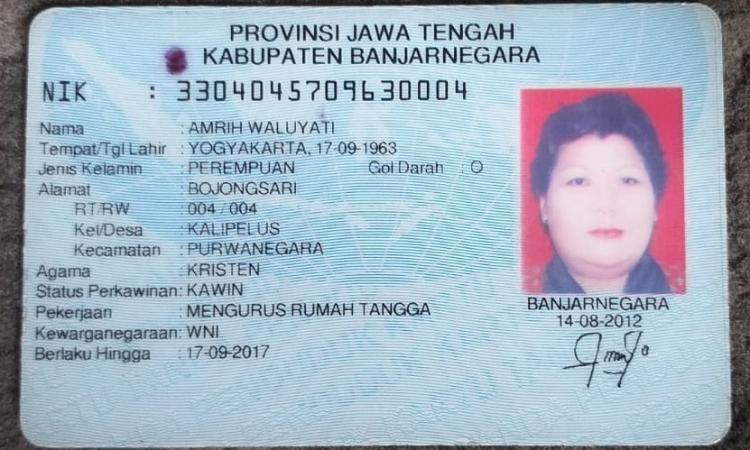

KABUPATEN BANJARNEGARA

KEPUTUSAN KEPALA DESA KALIPELUS
NOMOR 16 TAHUN 2024

TENTANG

PENETAPAN PETUGAS PEMBANTU PEMBINA KELUARGA

BERENCANA DESA(PPKBD)

DAN SUB PETUGAS PEMBANTU PEMBINA KELUARGA

BERENCANA DESA (SUB PPKBD)

DESA KALIPELUS

TAHUN ANGGARAN 2024

